Medieninformation

**Fritz & Aaron Karl**

Mon très cher Père, Allerliebester Papa!

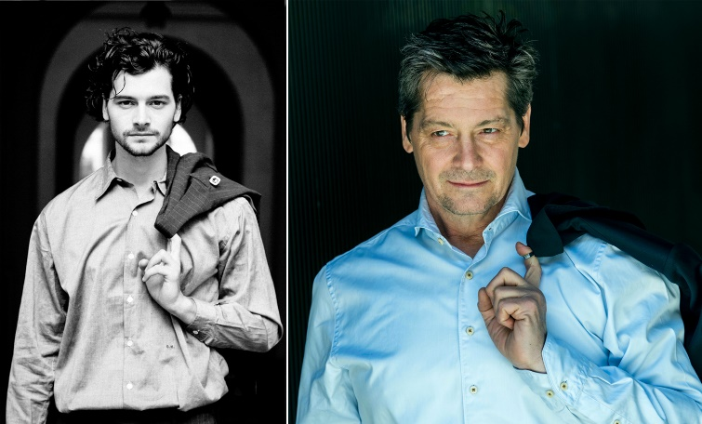Die Publikumslieblinge Vater Fritz und Sohn Aaron Karl lesen - musikalisch umarmt vom Streichquartett Sonare - aus den Briefen zwischen Vater Leopold und Sohn Wolfgang Amadeus Mozart.

In der Theatergeschichte gab es viele berühmte Väter und Söhne. Dass beide absolute Publikumslieblinge sind, kommt allerdings nicht alle Tage vor. Anders so bei Fritz und Aaron Karl. Während der Vater schon seit Jahrzehnten die deutschsprachige Film- und Fernsehlandschaft prägt (u.a. „Wer früher stirbt ist länger tot“, „Tatort“, „Meiberger – Im Kopf des Täters“), wurde der Sohn durch den Fernsehfilm „Das ewige Lied“ und Auftritte in Serien wie „Tatort“ oder „SOKO Donau“, allerspätestens aber durch seine Rolle in der ORF-Serie „Walking on Sunshine“ einem breiten Publikum bekannt.

An diesem Abend lesen Aaron und Fritz Karl aus den Briefen zwischen Vater Leopold und Sohn Wolfgang Amadeus Mozart.

Dramaturgie und Text: Dr. Michaela Wolf & Dr. Susanne Felicitas Wolf

Musik: Frühe Kompositionen von Leopold Mozart, das Beste aus den Streichquartetten von W.A. Mozart sowie aus dessen Requiem in der Fassung von Peter Lichtenthal aus dem Jahr 1828 und weitere Bearbeitungen von Werken des Musikgenies.

Fritz Karl, Rezitation

Aaron Karl, Rezitation

Peter Gillmayr — 1. Violine

Kathrin Lenzenweger — 2. Violine

Christoph Lenz — Viola

Judith Bik — Violoncello

**Termin: 18.1.2025**

Beginn: 19:30 Uhr

Preise: Euro 44,-/39,-/34,-/29,-

Kartenvorverkauf: 1040 Wien, Argentinierstraße 37  
von Montag bis Samstag von 13.00 bis 18.00 Uhr  
Karten Hotline: 01/501 65/13306  
[www.akzent.at](http://www.akzent.at)

**Pressefotos** in 300dpi und **–texte** für Ihre Ankündigung stehen auf unserer **Website** [**www.akzent.at**](http://www.akzent.at)in unserem **Pressebereich** zur Verfügung.

FRITZ KARL

Fritz Karl (*21. Dezember 1967 in Gmunden, Oberösterreich) besuchte das Max-Reinhardt-Seminar in Wien. Ab 1986 hatte er Engagements vorwiegend an Wiener Theaterbühnen, dem Volkstheater und am Theater in der Josefstadt. Der Regisseur Dieter Berner setzte Fritz Karl 1988 erstmals im Fernsehen in der Arbeitersaga „Die Verlockung“ ein. Im gesamten deutschsprachigen Raum wurde er als Sebastian Reidinger in der Serie „Julia – eine ungewöhnliche Frau“ bekannt, den er in ersten drei Staffeln spielte. Für die Rolle des Mario in Houchang Allahyris „Höhenangst“ wurde er 1995 als bester Nachwuchsschauspieler mit dem Max-Ophüls-Preis ausgezeichnet. 2003 verkörpert er neben August Schmölzer und Christoph Waltz im Fernsehdrama „Jennerwein“, das eine Nominierung für den Deutschen Fernsehpreis erhielt, den oberbayerischen Wilderer Georg Girgl Jennerwein. 2006 spielte Fritz Karl in der vielfach ausgezeichneten Kinokomödie von Marcus H. Rosenmüller „Wer früher stirbt, ist länger tot“ den Kandlerwirt und Witwer auf Brautschau, Lorenz Schneider. 2006 übernahm er neben Heino Ferch in der Geschichte einer Lebensfreundschaft „Auf ewig und einen Tag“ die Rolle des leidenschaftlichen Gregor Luckne. 2007 verkörperte Fritz Karl die Figur des Kommissars Benno Söder in „Eine folgenschwere Affäre“, einem Psychothriller um Mord, Verrat und Schuld unter Kollegen. Für diese Rolle wurde Fritz Karl als Bester Schauspieler in einem Fernsehfilm 2008 für den Bayerischen Fernsehpreis nominiert. Im selben Jahr spielt Fritz Karl in dem Coming-of-Age-Drama „Die Zeit, die man Leben nennt“ die Rolle eines geschiedenen Vaters, Oskar, der die schwierige Lebenssituation mit seinem unfalltraumatisierten Sohn Luca zu bewältigen hat. Gastauftritte hatte er in „Soko Kitzbühel“, „Polizeiruf 110“, „Tatort“, „Kommissar Rex“ (1998; 2002; 2008), und in der „Nachtschicht“ – Folge „Blutige Stadt“. Im Jahr 2009 gründete Fritz Karl gemeinsam mit anderen österreichischen Filmschaffenden die Akademie des Österreichischen Films. 2011 Film „Black-Brown-White“. 2011 wurde er als beliebtester Schauspieler mit dem österreichischen Fernsehpreis Romy ausgezeichnet.

AARON KARL

Der 1990 in Wien geborene Sohn des Schauspielers Fritz Karl stand schon im Alter von 6 Jahren das erste Mal vor der Kamera („Das ewige Lied“) und wirkte seitdem bei zahlreichen Film- und Fernsehproduktionen mit (u.a. „SOKO Donau“, „SOKO Kitzbühel“, „“Tatort“, „Der Bergdoktor“, „Walking on Sunshine“, „Der Fall des Lemming“, „Die Freischwimmerin“). Nach seiner Schauspielausbildung an der Filmuniversität Babelsberg (Potsdam) absolvierte er im Jahr 2018 sein Bühnendebüt bei den Festspielen Schloss Tillysburg (Asten/St. Florian), wo er seither in mehreren Produktionen mitwirkte und auch Solo-Abende gestaltete.

Neben der Arbeit als Schauspieler ist der in Wien lebende Aaron Karl auch als Musiker tätig.